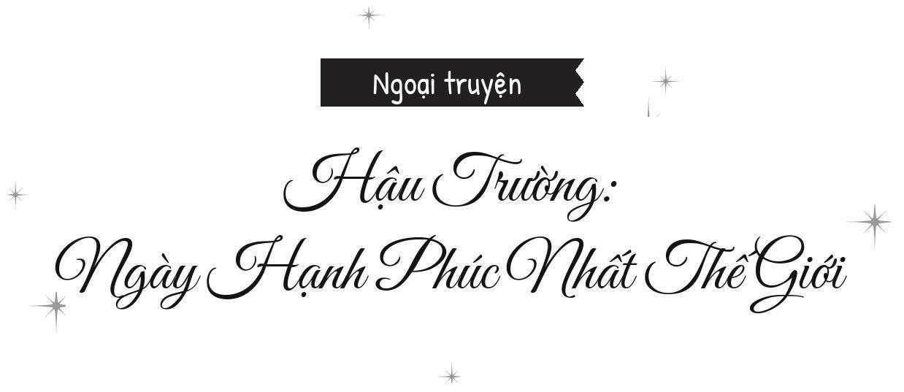
Ngoại truyện: Hậu trường: Ngày hạnh phúc nhất thế giới
“Cậu đang xem gì thế, Mahiru?”
Sau khi bình tĩnh lại từ cuộc gọi với Koyuki, Mahiru ngồi xuống cạnh Amane. Thấy mắt cô cứ dán chặt vào màn hình điện thoại, cậu bèn cất tiếng hỏi.
Có chuyện gì sao? Mahiru không phải kiểu người hay dán mắt vào điện thoại lâu như vậy, nên Amane tự hỏi liệu có vấn đề gì không. Nghe thấy giọng cậu, Mahiru quay sang nhìn.
Nét mặt cô trông dịu dàng hơn hẳn ngày thường.
“Là tin nhắn chúc mừng sinh nhật từ mọi người,” Mahiru đáp.
“À,” Amane nói. “Mọi người chu đáo thật đấy.”
Vì Amane đã được trao đặc quyền đích thân tổ chức sinh nhật cho Mahiru đúng vào ngày hôm nay, nên đám bạn chỉ có thể gửi lời chúc qua tin nhắn. Nghĩ lại thì, cậu cũng thấy có chút tội lỗi vì đã tước đi cơ hội ăn mừng cùng Mahiru của bọn họ, nhưng cậu biết mọi người đều đã đồng ý nhường lại hết cho cậu lo liệu. Amane thầm cảm ơn những người bạn của mình thêm lần nữa.
Đổi lại, rất có thể thứ Hai tới cậu sẽ bị tra khảo chi tiết hoặc bị trêu chọc tơi bời, nhưng cậu đã chuẩn bị tinh thần đón nhận chuyện đó. Gồng mình chuẩn bị cho ngày đi học ngày mai, cơ mặt Amane hơi cứng lại một chút. Tuy nhiên, Mahiru dường như đã chú ý đến điều đó, cô vẫn giữ nụ cười ngọt ngào, dịu dàng, như thể đang đắm chìm trong một giấc mơ đã trở thành hiện thực.
“Đúng vậy,” Mahiru đáp. “…Tớ thật sự rất vui. Tớ chưa từng có một sinh nhật nào như thế này cả.”
“Vậy à. Cậu nên làm quen dần đi là vừa, vì từ giờ chuyện này sẽ thành truyền thống hàng năm của chúng ta đấy, chịu không?”
“…Không biết sẽ mất bao lâu để tớ có thể quen được với chuyện này nữa.”
“Tớ dự định năm nào cũng làm vậy, nên hễ quen rồi thì bảo tớ một tiếng nhé. Nhưng dẫu vậy đi nữa, tớ vẫn sẽ dốc hết sức để khiến cậu phải choáng ngợp mỗi năm.”
“…Tớ không thể để cậu làm tim tớ đập nhanh quá thường xuyên được… Hình như mắt tớ hơi sưng lên rồi.” Giọng điệu hờn dỗi nhẹ của cô nghe có vẻ giống như đang xấu hổ hơn là thực sự khó chịu. Mahiru nói đúng—mắt cô quả thực đã hơi ửng đỏ và sưng lên, nhưng điều nổi bật hơn cả là vệt ửng hồng điểm tô trên đôi má cô.
“Cậu không thích à?”
“Tất nhiên là tớ thích chứ… Chỉ là bây giờ, tớ mới nhận ra mình đã thực sự trở nên may mắn và hạnh phúc đến nhường nào.”
“Chà, tớ dự định sẽ làm cậu hạnh phúc hơn thế này nữa cơ, nên tớ sẽ tiếp tục nâng tầm mọi thứ lên qua từng năm.”
Nhìn lại những gì cậu đã làm cho đến giờ, có lẽ bấy nhiêu vẫn chưa đủ. Amane muốn biến Mahiru thành người hạnh phúc nhất trên đời, nên vào năm sau, cậu sẽ phải dành nhiều thời gian hơn nữa để tìm hiểu sở thích của cô, những gì cô muốn, và điều gì sẽ khiến cô thực sự hạnh phúc.
Cho đến khi sinh nhật của cô vào năm tới đến, Amane dự định sẽ chuẩn bị sẵn một món đồ mà cậu muốn tặng cô.
Dù không biết Mahiru có thích nó hay không—nhưng ngay cả vậy, Amane vẫn muốn lập một lời thề với cô.
Một lời hứa quý giá, chỉ có một lần trong đời.
Mahiru khúc khích cười. “Nếu vậy, tớ cũng sẽ cố gắng làm hết sức mình vì Amane-kun. Tất nhiên là sẽ không quá sức đâu.”
“…Chỉ cần cậu đừng làm gì khiến tớ bất ngờ quá là được…”
“Tớ không dám hứa đâu. Hãy mong chờ đến năm sau nhé.”
“…Cậu cũng nên mong chờ đi là vừa, Mahiru.”
“Ừ, tớ sẽ mong chờ.”
“Ừm. Tớ cũng vậy.”
Dù biết là hơi sớm, nhưng cả hai đều thừa nhận rằng họ đang rất mong đợi đến sinh nhật năm sau. Amane và Mahiru, như được kết nối bởi một sự đồng thuận không lời, khẽ tựa sát vào nhau hơn.
“ …Tớ không thể đợi nổi nữa,” Amane thì thầm, cảm nhận hơi ấm từ đôi môi cô. Cậu nhẹ nhàng vuốt ve ngón áp út thon thả của cô, và Mahiru dường như không hề bận tâm, hoàn toàn phó mặc bản thân cho cậu, đôi mắt cô nheo lại trong sự dễ chịu tột cùng. Ngắm nhìn cô thêm lần nữa, Amane thấy cô đáng yêu đến mức cậu lại rút ngắn khoảng cách giữa hai người, che khuất tầm nhìn của Mahiru và cuốn cô vào một nụ hôn khác.

